富顺县中医医院

2026年绿化维护服务项目采购需求

一、项目概述
本项目为富顺县中医医院2026年绿化维护服务项目， 主要工作内容如下：
1.服务区域：富顺县中医医院同心院区、富达路院区。
2.按服务要求定期对富顺县中医医院同心院区、富达路院区绿化维护，以及免费提供盆具尺寸≥50cm，绿植高度1.5m-2m盆栽30盆，提供盆具尺寸≥35cm，绿植高度1-1.5m盆栽80盆摆放盆栽。
二、服务时间及地点
1.服务期限：一年。
2.服务响应时间：绿化植物修剪包含医院所有大小型绿色植物；（含：同心院区、富达路院区乔木每年修剪整型至少一次（根据树的长势和品种特性合理安排时间），灌木和球形类植物，每年修剪整型至少4次（根据品种和树苗长势合理安排时间），草坪每年修剪至少4次（根据苗木长势合理安排时间），其他未列明的植物按照采购人需求及时进行修剪。）绿植花草施肥保证至少每年两次，在春秋季节。
3.服务响应地点：甲方指定地点。
三、服务技术要求
1.富顺县中医医院同心院区、富达路院区绿植维护及无根藤清理：
（1）同心院区绿化面积约11000㎡，富达路院区绿化面积约900㎡（详细位置包括但不限于绿化点位示意图，见下图），维护内容包括同心院区、富达路院区所有的树木、绿植、花卉、草坪、租赁盆栽的浇水、施肥、修枝整形、除虫、除草、补栽补种、松土、防旱防寒、养护、枯枝败叶清理等所有2026年绿化维护工作，维护标准须保障院区内所有花草树木等正常存活，花草正常开放，如出现病植枯植、裸露土地等情况时应按采购人要求及时补栽、补种处理（补栽、补种的植物另行采购）；
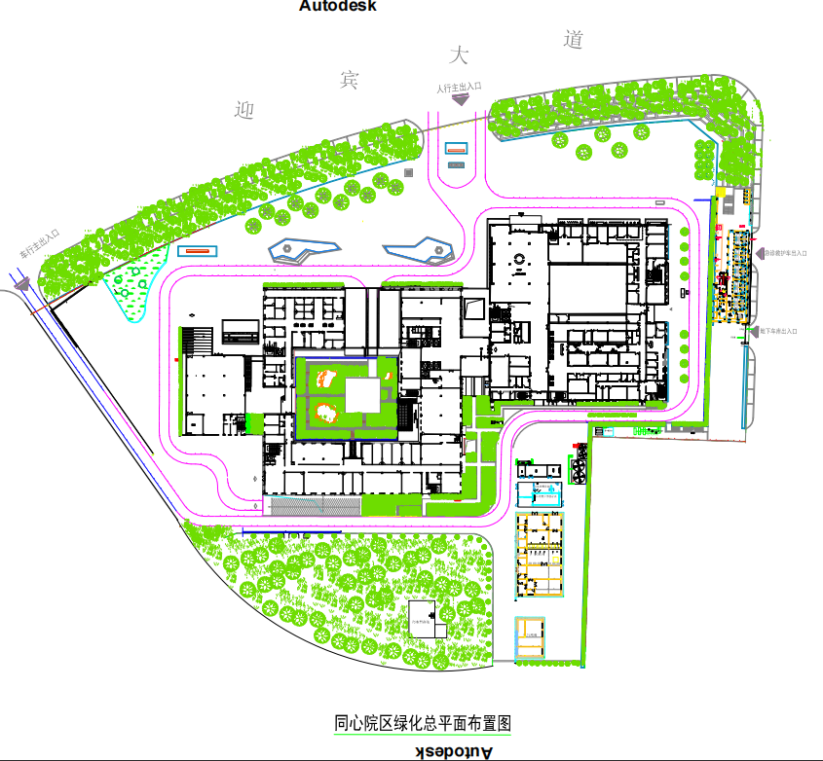同心院区绿化点位图
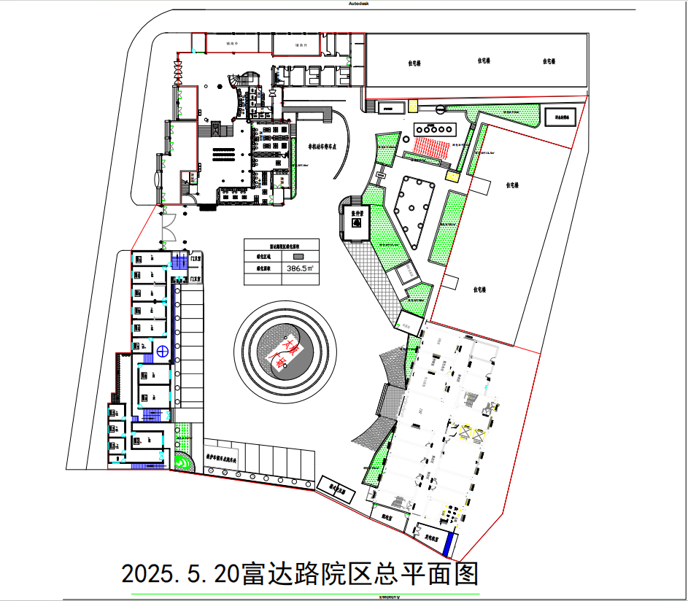富达路院区绿化点位图

（2）保障所有绿化点位无裸露土地，发现裸土时供应商应于一周内及时补栽；
（3）绿化植物修剪包含医院所有大小型绿色植物；（含：同心院区、富达路院区乔木每年修剪整型至少一次（根据树的长势和品种特性合理安排时间），灌木和球形类植物，每年修剪整型至少4次以上（根据品种和树苗长势合理安排时间），草坪每年修剪至少4次以上（根据苗木长势合理安排时间），其他未列明的植物按照采购人需求及时进行修剪。
（4）绿植花草施肥保证至少每年二次以上，在春秋季节。
（5）供应商可在本项目开标前自行到项目所在地查看了解院区内绿化现状，采购人不再另行组织现场考察，若因供应商未到项目现场自行评估又报价中标，由此产生的一切后果及责任由供应商自行承担，采购人不承担任何责任。
（6）绿植修剪和施肥所涉及工具和肥料均由中标供应商提供。
2.富顺县中医医院同心院区
（1）预计摆放约110盆绿植，规格及品种标准以富顺县中医医院提供明细清单描述内容为准，具体摆放点位、数量、品种由采购人根据实际需要提具体需求；
医院盆栽标准有以下两种：
瓷盆植物高度为1米—1.5m植物，瓷盆直径为35厘米-50厘米；
瓷盆盆植物高度为1.5米—2m植物以上，瓷盆盆直径为50厘米以上。
（2）若医院在各节假日、大型会议或迎检等特殊情况下需免费提供额外摆放盆栽。

富顺县中医医院盆栽明细清单
序号 | 盆具 | 绿植品种 | 盆具尺寸 | 高度 | 预计数量
1 | 瓷盆 | 包括但不限于：绿宝树、叶梅特、幸福树、龙须树、孔雀木等 | ≥50  cm | 1.5m-2m以上 | 30盆
2 | 瓷盆 | 包括但不限于：小叶榕、金钱树、龙须树、发财树、萝文特、、幸福树、青苹果、椰子、鸭脚木、天堂鸟、幸福树、夏威叶等 | ≥35  cm | 1-1.5m左右 | 80盆

四、服务质量
（1）供应商应为采购人提供相关工作人员名单及联系电话，确保采购人在有需要时及时联系，供应商须提供365天×24小时及时的咨询、指导和紧急维护服务。供应商须按要求提供绿化维护的相关资料，包括水印图片、工作量单等季度小结、年度总结等。
（2）服务期间采购人将对供应商服务质量、服务效率、服务态度等方面进行考核，根据考核结果进行费用结算，采购人有权对考核内容作出调整。
（3）服务期间由供应商提供的所有服务内容相关的知识产权责任、安全责任、合法性及真实性责任等均由供应商全部承担，供应商提供的服务不存在侵犯第三方任何权益的情形，所有服务内容均应按照采购人要求保质保量完成。
（4）供应商应全力以赴配合医院的各项迎检、节假日等活动安排，确保绿化环境质量符合医院需求。
（5）合同期内如涉及科室盆栽增减等情况须由使用科室提出书面申请，采购人管理部门同意后方可执行，供应商不得擅自增减盆栽数量，否则采购人将按照涉及增减盆栽的双倍费用进行处罚。
（6）供应商需保证所有绿植正常存活、花卉正常开放，无疾病、无虫害。

